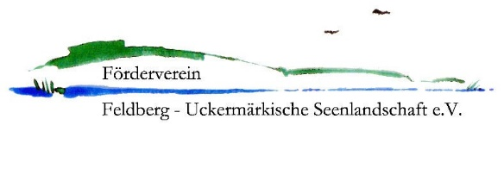
Mitgliederantrag

An den
Förderverein Feldberg-Uckermärkische Seenlandschaft e.V.
Martin-Luther-Str.5a
17268 Templin
Email: foerderverein_uckermaerk.seen@t-online.de

Ja, ich möchte Mitglied im Förderverein Feldberg-Uckermärkische Seenlandschaft e.V. werden.

Name, Vorname:

Anschrift:

Telefonnummer:

E-Mail-Adresse:

Datum, Unterschrift:

Ggf. Bemerkungen:

Mit der Satzung des Vereins habe ich mich vertraut gemacht. Die gemäß § 7 der Satzung notwendigen drei Bürgenunterschriften füge ich unten bei.

Bürge 1:

Bürge 2:

Bürge 3:

